Отдел образования Администрации Тацинского района Ростовской области
муниципальное бюджетное образовательное учреждение
дополнительного образования дом детского творчества

ПРИНЯТО  на заседании педагогического совета  протокол от «29» августа 2025г.  № 1 | УТВЕРЖДАЮ  Директор МБОУ ДО ДДТ  Гончарова О.В._____________  приказ от «28» августа 2025г.  № 242

ДОПОЛНИТЕЛЬНАЯ ОБЩЕОБРАЗОВАТЕЛЬНАЯ
ОБЩЕРАЗВИВАЮЩАЯ ПРОГРАММА
по хореографии

«Шанс»
художественная направленность

Уровень программы: базовый
Вид программы: модифицированная
Тип программы: сетевая
Возраст детей: 7 - 15 лет
Срок реализации:1 год - 72 часа

Разработчик:
педагог дополнительного образования
Сиротина Елена Алексеевна

ст. Тацинская
2025 год

ОГЛАВЛЕНИЕ

I. ПОЯСНИТЕЛЬНАЯ ЗАПИСКА 3
II. УЧЕБНЫЙ ПЛАН.СОДЕРЖАНИЕ ПРОГРАММЫ. КАЛЕНДАРНЫЙ УЧЕБНЫЙ ГРАФИК. 11-13
2.1 Учебный план,содержание программы,планируемые результаты,календарный учебный график 1 года обучения 14-16
III. ОРГАНИЗАЦИОННО-ПЕДАГОГИЧЕСКИЕ УСЛОВИЯ РЕАЛИЗАЦИИ ПРОГРАММЫ………………………………………………………………….…..19
3.1 Условия реализации программы 19
3.2 Формы контроля и аттестации 19
3.3 Методическое обеспечение 20
3.4. Диагностический инструментарий 20
3.5. Воспитательная система детского объединения…………………………….21
IV. СПИСОК ЛИТЕРАТУРЫ 26
V. ПРИЛОЖЕНИЯ 28

"Движения - это не такой пустяк. Уметь ходить, уметь стоять, говорить, уметь быть вежливым - это не пустое ... Умение встать - тоже много значит".
(А.С. Макаренко)

- ПОЯСНИТЕЛЬНАЯ ЗАПИСКА
Направленность дополнительной общеобразовательной общеразвивающей программы «Шанс» - художественная.
Основная направленность настоящей программы - формирование у обучающихся комплекса знаний, умений и навыков в области хореографического искусства, необходимых для будущего юного танцора. Данная программа поможет ребенку реализовать свои творческие способности, научиться самостоятельно воспринимать и оценивать культурные ценности, овладеть пластикой тела и знаниями, которые дадут возможность исполнять танцевальные элементы и композиции.
Актуальность программы обусловлена тем, что она ориентирована на духовно-нравственное развитие обучающихся, формируя у них чувство принадлежности к своей малой Родине, уважение к хореографическим традициям Донского края, толерантное отношение к самобытному танцевальному творчеству народов, проживающих в Российской Федерации. В репертуар включаются стилизованные танцы донских казаков. Также актуальность программы заключается в ее общедоступности. Она предусмотрена для детей с любыми физическими данными, которые желают научиться танцевать. Программа ставит конкретные задачи, решение которых предполагает последовательность и постепенность танцевального развития обучающихся, с учетом их возрастных особенностей, при индивидуальном подходе к каждому из них.
Новизна программы «Шанс» заключается в комплексном использовании трех методов: метода музыкального движения, метода хореокорреции и методики партерного экзерсиса.
Новизна данной программы опирается на понимание приоритетности, направленной на развитие занятиями хореографией, на снятие психологических и мышечных зажимов, на выработку чувства ритма, уверенности в себе, на умение двигаться в соответствии с музыкальными образами, что необходимо для сценического выступления, а также воспитание в себе выносливости.
В содержании программы предусмотрены элементы танцевальной терапии, специальной ритмической гимнастики, основанной на специфичных элементах народного танца, способствующих общему физическому развитию обучающихся и корректировке не значительных недостатков их фигуры: таких, как сутулость, плоскостопие.
Принципы и методические приёмы программы направлены на формирование и развитие творческого потенциала личности, способной к самостоятельному и неординарному мышлению, самовыражению, сохранению и приумножению таких важных качеств личности, как инициативность, самодеятельность, фантазия, самобытность.
Программа является фундаментом для развития хореографических способностей обучающихся, так как включает теоретические знания по истории этого предмета, хронологическую последовательность важнейших направлений, стилей, явлений и событий в эволюционном пути развития хореографии в России и за рубежом, и в этом её актуальность и значимость.
На обучение по данной общеразвивающей программе принимаются обучающиеся в течение всего календарного года без проведения индивидуального отбора. Для реализации данной программы используется
сетевая форма и осуществляется на основании договора между нижеуказанными организациями, и совместно разработанными и утвержденными образовательными программами.
Участники реализации сетевой образовательной программы -
базовая организация - организация, осуществляющая образовательную деятельность: в которую обучающиеся приняты на обучение в МБОУ ДО ДДТ.
организация-участник – принимающая участие в реализации сетевой образовательной программы: МБОУ Михайловская СОШ Тацинского района Ростовской области (Приложение 5)
Деятельность хореографического коллектива «Шанс» на базе МБОУ Михайловской СОШ имеет свои особенности:
- Пространство для репетиций:
Школа предоставляет танцевальному коллективу помещение для репетиций, которое оборудовано зеркалами, звуковой аппаратурой и другим необходимым оборудованием.
- Организация выступлений:
Школа помогает организовать выступления коллектива, предоставляя площадку для концертов и мероприятий в виде актового зала.
- Привлечение новых участников:
Работа на базе школы способствует привлечению новых участников в коллектив, т.к. это место, где дети и их родители могут узнать о существующем танцевальном коллективе.
- Проведение мастер-классов и тренингов:
Педагоги МБОУ Михайловской СОШ, помогают в организации и проведении мастер-классов, тренингов, отчётных концертов, творческих вечеров для танцевального коллектива, что ведет к улучшению уровня мастерства обучающихся.
- Участие в культурных мероприятиях:
Танцевальный коллектив «Шанс» на базе школы, принимает участие в различных культурных мероприятиях, фестивалях и конкурсах, что позволяет показать свои достижения и таланты широкой аудитории.
В свою очередь МБОУ Михайловская СОШ получает:
- Расширение культурной программы:
Танцевальный коллектив предоставляет разнообразие культурной программы, предлагая выступления, танцевальные постановки и участие в спектаклях, которые привлекают новых посетителей.
- Привлечение аудитории:
Выступление танцевального коллектива привлекает аудиторию разного возраста и интересов, что способствует увеличению посещаемости и популярности школы.
- Образовательная и культурная ценность:
Участие в хореографическом коллективе способствует развитию творческих способностей, физической активности и общения с другими участниками, что важно для формирования личности и культурного развития.
- Социализация и командный дух:
Работа в танцевальном коллективе помогает обучающимся развивать социальные навыки, умение работать в команде, соблюдать дисциплину и достигать общих целей.
- Участие в мероприятиях:
Танцевальный коллектив имеет возможность предоставлять школе на различных мероприятиях и конкурсах хореографические постановки, различного тематического содержания, что способствует его популяризации и укрепляет имидж учреждения на уровне образовательных организаций Тацинского района.( Приложение № 6)
Работа на базе МБОУ Михайловской СОШ хореографического коллектива «Шанс» имеет свои особенности, которые следует учитывать для эффективного функционирования:
1.Образовательный аспект:
В школе это включает в себя работу с профессиональным педагогом, проведение регулярных занятий и репетиций, организацию мастер-классов и тренировок обучающихся парному танцу вальс.
2. Творческий процесс:
Педагог стимулирует творческое мышление обучающихся, развивает их хореографические навыки и способности к самовыражению. Это включает создание хореографических постановок, участие в школьных конкурсах и фестивалях, а также совместные проекты с другими обучающимися общеобразовательной школы.
3. Организационные аспекты:
Занятие имеет чётко определённую структуру управления: расписание занятий и репетиций, систему мотивации и поощрения участников, обеспечивает безопасность обучающихся во время занятий и выступлений.
4. Взаимодействие с родителями:
Педагог и обучающиеся поддерживают открытую коммуникацию с их родителями. В том числе обсуждение вопросов развития и успехов участников, в групповом чате МАКС.
5.Социальная ответственность:
Педагог стремится к созданию дружественной и поддерживающей атмосферы, где каждый участник чувствует себя частью творческого коллектива. Важно учитывать индивидуальные потребности и интересы каждого обучающегося, а также обучать ценностям толерантности, уважения и сотрудничества.
Цель: создать условия, способствующие раскрытию и развитию природных задатков и творческого потенциала ребенка в процессе обучения искусству хореографии.
Задачи:
обучающие:
- познакомить воспитанников с историей, терминологией и жанрами хореографии;
- формировать исполнительские и технические навыки, умения владеть своим телом, ансамблевого исполнительства;
- воспитание культуры движения;
- сформировать навыки публичного выступления, умения держаться на сцене;
- научить понимать музыкальные фразы, выразительно и легко двигаться.
развивающие:
- пробуждать и развивать потребность творческого самовыражения в различных жанрах танцевального искусства (народный, эстрадный, классический);
- развивать творческие способности, музыкальные и физические данных, образное мышление, фантазию и воображение , музыкальные и физические данные;
- развить музыкальные способности: музыкальный слух, музыкальную память, чувство ритма;
- развивать координацию движений.
воспитательные:
- воспитывать трудолюбие и дисциплинированность;
- формировать морально-этические и нравственные качества,
- приобщать детей к национально-региональным особенностям искусства Дона, России через освоение хореографического искусства.
Характеристика программы
Направленность дополнительной общеобразовательной общеразвивающей программы «Шанс» - художественная.
Тип программы «Шанс» - сетевая.
Уровень программы – базовый.
Объем и срок освоения программы: 1 год, 72 часа
Режим занятий:
2 раза в неделю, по 1 учебному часу (45 минут).
Тип занятий: программа подразумевает комбинированные занятия, теоретические и практические, диагностические и контрольные, тренировочные и другие.
Форма обучения: очная. Основная форма реализации программы– традиционная (занятие, групповая деятельность с элементами индивидуальной работы). Занятия проходят во второй половине дня.
Адресат программы: обучающиеся в возрасте 7-15 лет.
Условия набора в детское объединение - принимаются все желающие дети по заявлению родителей, без предварительного отбора. Программа доступна для детей с задержкой психического развития (ЗПР), слабовидящие, с тяжелыми нарушениями речи.
Наполняемость группы 10 -15 человек.
Cтруктура занятия:
Занятие делится на 3 части: подготовительную или вводную, основную и заключительную. Соответствующие разделы программы включаются по мере их освоения (экзерсис у станка, экзерсис на середине зала, adagio, allegro).
Основные методы работы:
- наглядный – практический качественный показ;
- словесный – объяснение, желательно образное;
- игровой – учебный материал в игровой форме;
- творческий – самостоятельное создание обучающимися музыкально-двигательных образов.
Структура занятия
1 часть занятия. Вводная часть – построение, приветствие, сообщение темы занятия:
- классический экзерсис – 10 мин.
- партерный экзерсис – 10 мин.
- ритмические упражнения – 10 мин.
- танцевальные элементы – 15 мин.
2 часть занятия (основная часть)
Постановочная и репетиционная часть – 45 мин.
Заключительная часть – итог занятия.
В постановочные занятия включаются количество разделов программы самостоятельно, интегрируя их в зависимости от сложности постановки танца или его тематики.
В программе использованы приоритетные формы занятий:
- коллективная – обучающиеся рассматриваются как целостный коллектив, имеющих своих лидеров (самостоятельная постановка хореографических композиций);
- групповая – осуществляется с группой обучающихся, состоящих из трех и более человек, которые в свою очередь имеют общие цели и активно взаимодействуют между собой;
- парно-ориентированная – общение с двумя обучающимися, которые в свою очередь взаимодействуют (дуэтный танец);
- индивидуально-ориентированная - оказание помощи обучающемуся по усвоению сложного материала. Подготовка к сольному номеру.
Занимаясь по данной программе у обучающихся, кроме физического развития также растет культура поведения: дети становятся более вежливыми, начинают относиться внимательней к окружающим, находят общие интересы с товарищами, чувствуют себя частью коллектива. Между мальчиками и девочками складываются дружеские отношения. Культура поведения растёт не только во время занятий, но и в обычной жизни.
Опыт и многолетние наблюдения показывают, что такие обучающиеся сумеют найти себе дорогу в жизни. Особо старательные и талантливые обучающиеся смогут продолжить свое образование в средних и высших учебных заведениях по специальности педагог-хореограф.

- УЧЕБНЫЙ ПЛАН. СОДЕРЖАНИЕ ПРОГРАММЫ. КАЛЕНДАРНЫЙ УЧЕБНЫЙ ГРАФИК.

2.1 Учебный план, содержание программы, планируемые результаты, календарный учебный график 1 года обучения

Учебный план 1 года обучения
№ п/п | Разделы и темы программы | Количество часов
№ п/п | Разделы и темы программы | всего | теория | практика | Форма контроля,  аттестации
1 | Вводное занятие  Т.Б. «Правила поведения во время занятий хореографией» (Внешний вид, прическа и т.д.) Беседа «Танец и его возможности». | 1 | 0,5 | 0,5 | фронтальный опрос
2 | Сценический шаг | 5 | 0.5 | 4.5 | наблюдение  практические задания
2.1 | Мелодия, ритм, темп. Музыкальные размеры. Такт и затакт. Поклон. | 1 | 0 | 1
2.2 | Понятие - танцевальный шаг.  Марш под музыку на месте, по кругу, вокруг себя, вправо, влево. | 1 | 0.5 | 0.5
2.3 | Шаги: танцевальный шаг, пружинистый шаг, приставные шаги, шаги на носках, на пятках, шаги накрест, шаги с остановкой (носок у колена), боковые шаги с носка и каблука. | 1 | 0 | 1
2.4 | Бег. Комбинации на координацию движений, общеразвивающие упражнения | 1 | 0 | 1
2.5 | Рисунки танца: круг, диагональ, линия, строй, шахматный порядок. | 1 | 0 | 1
3 | Классический танец | 5 | 0.5 | 4.5 | тестирование  практическая работа
3.1 | Основы постановка корпуса.  Постановка корпуса на середине зала Постановка рук . | 1 | 0,5 | 0,5
3.2 | Выворотность. Демиплие и гранд плие. Релеве на полупальцах по 1 и 3 поз. | 1 | 0 | 1
3.3 | Точки зала. Рабочая и опорная нога. Повороты и наклоны головы. | 1 | 0 | 1
3.4 | Батман тандю (упражнения для стопы) по 1 позиции в сторону, вперед, в конце года назад. | 1 | 0 | 1
3.5 | Позиции ног – 2, 3. Демиплие и гранд плие по 1, 2 позиции | 1 | 0 | 1
4. | Современный танец | 10 | 0,5 | 4,5 | тестирование  практическая работа
4.1 | Подскоки с подниманием колен с продвижением, на месте. | 1 | 0 | 1
4.2 | Работа стоп: на demiplie по II п., «Качалочка». | 1 | 0 | 1
4.3 | Упражнения на растяжку: выпады, «Паучок», и т.п. | 1 | 0,5 | 0,5
4.4 | Наклоны торса с прямой спиной вперед, назад, в стороны, изгибы торса | 1 | 0 | 1
4.5 | Упражнения для рук, локтей, кистей. | 1 | 0 | 1
4.6 | Упражнения для шеи, плеч, корпуса, бедер, ног и стоп. | 1 | 0 | 1
4.7 | Приставной шаг, с хлопком, с каблуком, с ладошками, с plie. | 1 | 0 | 1
4.8 | Шаг накрест с хлопком, с каблуком, с ладошками, с plie. | 1 | 0 | 1
4.9 | Поворот на шагах, поворот на месте. | 1 | 0 | 1
4.10 | Шаги вперед-назад. «Уголок». | 1 | 0 | 1
5 | Народный танец: | 10 | 0,5 | 9,5 | тестирование  практическая работа
5.1 | Особенности русских народных движений. Позиции ног (открытые, закрытые, прямые). | 1 | 0,5 | 0,5
5.2 | Поклон в русском, казачьем характере. Позиции рук. Положения рук. Раскрывание и закрывание рук на талию, в кулачках. | 1 | 0 | 1
5.3 | Удары стопами в полуприседе, притоп, шаг с притопом, притоп с подскоком. | 1 | 0 | 1
5.4 | Танцевальные движения: «Гармошка», «Ковырялочка», «Молоточки». «Повороты с притопом» | 1 | 0 | 1
5.5 | Рисунки танца. Переходы в парах, линиях, по кругу, диагональ. | 1 | 0 | 1
5.6 | Рисунки танца. « Прочес», «Круг». | 1 | 0 | 1
5.7 | Рисунки танца. « До – за - До». | 1 | 0 | 1
5.8 | Рисунки танца. «Воротца». | 1 | 0 | 1
5.9 | Казачий танец. Комбинации и разучивание элементов. | 2 | 0 | 2
6 | Постановочная работа | 13,5 | 0,5 | 13 | тестирование  практическая работа
6.1 | Передача образа в танцевальной постановке. | 1 | 0,5 | 1
6.2 | Постановочная работа. Работа в парах. | 1 | 0 | 1
6.3 | Постановка: смена фигур и рисунков. | 1 | 0 | 1
6.4 | Разучивание движения «поворот» (с притопом) | 1 | 0 | 1
6.5 | Работа в парах, повороты. | 1 | 0 | 1
6.6 | Комбинированные шаги, притопы | 1 | 0 | 1
6.7 | Разучивание комбинированных движений. Ковырялочка. | 1 | 0 | 1
6.8 | Разучивание комбинированных движений. Работа в парах | 1 | 0 | 1
6.9 | Разучивание комбинированных движений | 1 | 0 | 1
6.10 | Постановка танца. | 1 | 0 | 1
6.11 | Работа над рисунком | 1 | 0 | 1
6.12 | Работа над эмоциональностью | 1 | 0 | 1
6.13 | Постановочная работа. Работа в парах. | 1 | 0 | 1
7 | Репетиционная работа | 8,5 | 0,5 | 8 | тестирование  практическая работа
7.1 | Беседы об особенностях и отличиях при исполнении классических, народных и современных танцевальных номеров. | 1 | 0,5 | 0,5
7.2 | Эмоциональность исполнения и передача образа. | 1 | 0,5 | 0,5
7.3 | Общеразвивающие упражнения, отработка сложных движений | 1 | 0 | 1
7.4 | Работа с неуспевающими детьми. | 1 | 0 | 1
7.5 | Закрепление разученной части постановки. | 2 | 0 | 2
7.6 | Отработка перестроения в фигурах. | 2 | 0 | 2
7.7 | Отработка отдельных элементов. | 2 | 0 | 2
7.8 | Работа с отстающими детьми. | 2 | 0 | 2
7.9 | Работа над рисунком танца. | 2 | 0 | 2
7.10 | Закрепление разученных комбинаций. | 3 | 0 | 3
8 | Танцевальные этюды | 10 | 0,5 | 9,5 | наблюдение  практическая работа
8.1 | Корректировка исполнения отдельных элементов, фигур, рисунка. | 1 | 0 | 1
8.2 | Эстрадный танцевальный этюд. | 1 | 0 | 1
8.3 | Казачий танцевальный этюд. | 1 | 0,5 | 0,5
8.4 | Музыкальная импровизация. | 1 | 0 | 1
8.5 | Поиск пластического образа, состояния настроения | 1 | 0 | 1
8..6 | Детский танцевальный этюд. | 1 | 0 | 1
8.7 | Корректировка исполнения отдельных элементов, фигур, рисунка. | 1 | 0 | 1
8.8 | Музыкальная импровизация. | 1 | 0 | 1
8.9 | Поиск пластического образа, состояния настроения | 1 | 0 | 1
8.10 | Поиск пластического образа, состояния настроения | 1 | 0 | 1
9 | Публичные выступления | 8 | 0 | 8 | конкурсы концертные выступления
9.1 | Выступление на концертах , родительских собраниях. | 4 | 0 | 4
9.2 | Творческий отчет. | 1 | 0 | 1
9.3 | Участие в хореографических конкурсах | 3 | 0 | 3
10 | Итоговое занятие. | 1 | 0,5 | 0,5 | Итоговое занятие
 | ИТОГО: | 72 | 4.5 | 67.5

Содержание программы обучения

1. Вводное занятие
Теория: Беседа «Танец и его возможности».
Ознакомление детей с правилами техники безопасности и условиями приема в объединение.

Практика: Определить возможности каждого ребенка. Провести начальную диагностику.
2. Сценический шаг
Теория Мелодия, ритм, темп. Музыкальные размеры 4\4, 2\4. Такт и затакт. Правила и логика перестроений. Понятие - танцевальный шаг. Прослушивание музыки – тактирование- выделение сильной доли.
Практика: Рисунки танца: круг, диагональ, линия, строй, шахматный порядок, звездочка.
3. Классический танец
Теория: Знания и навыки. Специфика танцевального шага и бега.
Практика: Тренировки суставно-мышечного аппарата детей. Выработка осанки, опоры, выворотности, эластичности и крепости голеностопного, коленного и тазобедренного суставов. Позиции и положения рук и ног.
4. Современный танец
Теория: Особенности исполнения движений современного танца. Основы ритмических движений.
Практика: Танцевальные комбинации: разминка; танцевальные движения – икс, повороты, пружина, скольжение.
5. Народный танец
Теория: Сюжеты и темы некоторых танцев. Особенности народных движений. Характерные положения рук в сольном, групповом танце в хороводах, рисунки хороводов.
Практика: Русский танец. Ковырялка. Подготовка к присядке (мужской). Полу присядка – полное приседание. Вращение на подскоках по 1/4 круга на двух подскоках. Казачий танец.
Теория: Донской фольклор, характер, манера. Сюжеты и темы некоторых танцев.
Практика: Основные рисунки и ходы танца. Работа в парах, группах, индивидуально.
6. Постановочная работа.
Теория: История развития актёрского мастерства. Музыкальность, жесты, этюды (животных, характер людей; развитие творческой способности детей.
Практика: Разучивание комбинаций, отработка их. Танцевальные элементы и композиции.
7. Репетиционная работа
Теория: Поведение на сцене: выход и уход. Эмоциональность исполнения и передача образа.
Практика: Работа над выразительностью, ритмичностью, над передачей движения с предметами (ложки, палочки), согласовывая их с характером музыки.
8. Танцевальные этюды
Теория: На этих занятиях дети получают информацию о хореографическом искусстве, его истории развития и традициях.
Практика: Выполнение танцевальных движения: прямой галоп, пружинка, подскоки, движение парами по кругу, кружение по одному и в парах, мальчики – присядки (русские), хлопушки; ставить ногу на носок и на пятку, ритмично хлопать в ладоши, выполнять навыки движения из круга врассыпную и обратно, подскоки.
9. Публичные выступления.
Практика: Концертные выступления на сцене.
10. Итоговое занятие.
Теория: Тест «Хореографический словарь»
Практика: «Позиции рук, ног, рабочие точки класса». Проведение диагностики.
Планируемые результаты обучения:
Предметные
Обучающиеся знают основы позиции ног и рук, основы классического и народного танца. Простейшие построения (фигуры и рисунки). Особенности одежды и стилистику сценического казачьего костюма.
Личностные
Обучающиеся проявляют готовность к самостоятельному творчеству и к творческому взаимодействию, способны к диалогу в творческой деятельности и рефлексии итогов освоения программы.
Метапредметные

Обучающиеся умеют воспроизводить простейшие ритмические рисунки с помощью хлопков в ладоши и притопов ног, исполнять танцевальные комбинации и композиции. развивается фантазия, воображение и интерес. самостоятельно размещаться в танцевальном зале.

Календарный учебный график образовательной программы «Шанс»

Календарный учебный график реализации программы определяется в соответствии с годовым календарным учебным графиком учреждения и расписанием занятий, включает 36 учебных недель.
№  п/п | Дата | Тема занятия | Кол-во часов
1. |  | Вводное занятие  Т.Б. «Правила поведения во время занятий хореографией» (Внешний вид, прическа и т.д.) Беседа «Танец и его возможности». | 1
2. |  | Мелодия, ритм, темп. Музыкальные размеры. Такт и затакт. Поклон. | 1
3. |  | Понятие - танцевальный шаг. Марш под музыку на месте, по кругу, вокруг себя, вправо, влево. | 1
4. |  | Шаги: танцевальный шаг, пружинистый шаг, приставные шаги, шаги на носках, на пятках, шаги накрест, шаги с остановкой (носок у колена), боковые шаги с носка и каблука. | 1
5. |  | Бег. Комбинации на координацию движений, общеразвивающие упражнения | 1
6. |  | Рисунки танца: круг, диагональ, линия, строй, шахматный порядок. | 1
7. |  | Основы постановка корпуса. Постановка корпуса на середине зала Постановка рук. | 1
8. |  | Выворотность. Деми-плие и гранд плие. Релеве на полу пальцах по 1 и 3 поз. | 1
9. |  | Точки зала. Рабочая и опорная нога. Повороты и наклоны головы. | 1
10. |  | Батман тан-дю (упражнения для стопы) по 1 позиции в сторону, вперед, в конце года назад. | 1
11. |  | Позиции ног – 2, 3. Деми-плие и гранд плие по 1, 2 позиции. | 1
12. |  | Подскоки с подниманием колен с продвижением, на месте. | 1
13. |  | Работа стоп: на demi-plie по II п., «Качалочка». | 1
14. |  | Упражнения на растяжку: выпады, «Паучок», и т.п. | 1
15. |  | Наклоны торса с прямой спиной вперед, назад, в стороны, изгибы торса | 1
16. |  | Упражнения для рук, локтей, кистей. | 1
17. |  | Упражнения для шеи, плеч, корпуса, бедер, ног и стоп. | 1
18. |  | Приставной шаг, с хлопком, с каблуком, с ладошками, с plie. | 1
19. |  | Шаг накрест с хлопком, с каблуком, с ладошками, с plie. | 1
20. |  | Поворот на шагах, поворот на месте. | 1
21. |  | Шаги вперед-назад. «Уголок». | 1
22. |  | Особенности русских народных движений. Позиции ног (открытые, закрытые, прямые). | 1
23. |  | Поклон в русском, казачьем характере.Позиции рук. Положения рук. Раскрывание и закрывание рук на талию, в кулачках. | 1
24. |  | Удары стопами в полу-приседе, притоп, шаг с притопом, притоп с подскоком. | 1
25. |  | Танцевальные движения: «Гармошка», «Ковырялочка», «Молоточки». «Повороты с притопом». | 1
26. |  | Рисунки танца. Переходы в парах, линиях, по кругу, диагональ. | 1
27. |  | Рисунки танца. « Прочес», «Круг». | 1
28. |  | Рисунки танца. « До – за - До». | 1
29. |  | Рисунки танца. «Воротца». | 1
30. |  | Казачий танец. Комбинации и разучивание танцевальных элементов. | 1
31. |  | Казачий танец. Комбинации и разучивание элементов | 1
32. |  | Передача образа в танцевальной постановке. | 1
33. |  | Постановочная работа. Работа в парах. | 1
34. |  | Постановочная работа. Работа в парах. | 1
35. |  | Постановочная работа. Работа в парах. | 1
36. |  | Постановка: смена фигур и рисунков. | 1
37. |  | Постановка: смена фигур и рисунков. | 1
38. |  | Работа в парах. | 1
39. |  | Работа в парах. | 1
40. |  | Постановка танца. | 1
41. |  | Постановка танца. | 1
42. |  | Беседы об особенностях и отличиях при исполнении классических, народных и современных танцевальных номеров. | 1
43. |  | Эмоциональность исполнения и передача образа. | 1
44. |  | Общеразвивающие упражнения, отработка сложных движений | 1
45. |  | Работа с неуспевающими детьми. | 1
46. |  | Закрепление разученной части постановки. | 1
47. |  | Закрепление разученной части постановки. | 1
48. |  | Отработка перестроения в фигурах. | 1
49. |  | Отработка перестроения в фигурах. | 1
50. |  | Отработка отдельных элементов. | 1
51. |  | Отработка отдельных элементов. | 1
52. |  | Работа с отстающими детьми. | 1
53. |  | Работа с отстающими детьми. | 1
54. |  | Работа над рисунком танца (Диагональ). | 1
55. |  | Работа над рисунком танца (Круг). | 1
56. |  | Закрепление разученных комбинаций. | 1
57. |  | Закрепление разученных комбинаций. | 1
58. |  | Закрепление разученных комбинаций. | 1
59. |  | Корректировка исполнения отдельных элементов, фигур, рисунка. | 1
60. |  | Эстрадный танцевальный этюд. | 1
61. |  | Казачий танцевальный этюд. | 1
62. |  | Музыкальная импровизация. | 1
63. |  | Поиск пластического образа, состояния настроения. | 1
64. |  | Выступление на концертах. | 1
65. |  | Выступление на родительских собраниях. | 1
66. |  | Выступление на концертах. | 1
67. |  | Выступление на концертах , родительских собраниях. | 1
68. |  | Творческий отчет. Мастер-класс. | 1
69. |  | Участие в хореографических конкурсах | 1
70. |  | Участие в хореографических конкурсах | 1
71. |  | Участие в хореографических конкурсах | 1
72. |  | Творческий отчет | 1

- ОРГАНИЗАЦИОННО-ПЕДАГОГИЧЕСКИЕ УСЛОВИЯ РЕАЛИЗАЦИИ ПРОГРАММЫ

3.1 Условия реализации программы
Материально-техническое оснащение (предоставлено образовательной организацией-участником)
- оборудованное помещение (станок, зеркала), мультимедийное оборудование, ноутбук, звуковоспроизводящая аппаратура, видеоматериалы, наличие костюмерной и раздевалки.
- Реквизит для танцевальных композиций: обручи, мячи разных размеров, скакалки, платочки.
Кадровое обеспечение
Требования к педагогу дополнительного образования, к уровню образования, квалификации в соответствии с профессиональным стандартом «Педагог дополнительного образования детей и взрослых».
3.2 Формы контроля и аттестации
Для отслеживания образовательных эффектов программы предполагаются следующие методы: устный опрос, наблюдения в процессе занятий, диагностики, итоговые занятия в форме творческих отчётов, концертов.
- Формы входного контроля: диагностика обученности на начало учебного года
- Формы текущего контроля: устный опрос, наблюдение, творческие задания.
- Форма подведения итогов реализации программы (итоговая аттестация)-выступление на концерте. Диагностика обученности на конец года.
3.3 Методическое обеспечение

При проведении учебных занятий по программе «Шанс» используются следующие формы :
№ п/п | Раздел ОП | Формы занятий | Приемы и методы организации образовательного процесса (в рамках занятия) | Формы подведения итогов
1 | вводное занятие | беседа, практическое занятие | наглядный практический вербальный | Диагностика хореографических данных
2 | Сценический шаг | беседа, практическое занятие | наглядный практический вербальный | Выступления, открытые занятия
3 | Классический танец | беседа, практическое занятие | наглядный практический вербальный | Выступления, открытые занятия
4 | современный танец | беседа, практическое занятие | наглядный практический вербальный | Выступления, открытые занятия
5 | Народный танец | беседа, практическое занятие | наглядный практический вербальный | Выступления, открытые занятия
6 | Постановочная работа | беседа,  практическое занятие | наглядный практический вербальный | Выступления, открытые занятия
7 | Репетиционная работа | практическое занятие | наглядный, практический вербальный | Выступления, практические занятия
8 | Танцевальные этюды | беседа, практическое занятие | наглядный практический вербальный | Выступления, открытые занятия
9 | Публичные выступления | беседа, практическое занятие | практический | Концерт
10 | Итоговое занятие | Диагностика обученности воспитанников | практический | открытые и итоговые занятия Тест- таблица

Методические разработки.
1. Словарик хореографа.
2. Мультимедийные презентации и видео - записи по народному танцу.
В реализации программы используются: печатные пособия – карточки с творческим заданием, звукозаписи, комплекс физминуток, сценарии праздников и игровых программ.
3.4. Диагностический инструментарий
- Мониторинг. Механизмы отслеживания выполнения обучающимися программы. Приложение №1
- Приложение №2 Тест «Терминология классического танца»
- Приложение №3 Тест на тему «Народный танец»
- Приложение №4 Диагностика обученности. Диагностика воспитанности.
- Ссылки на интернет ресурсы:
http://wdoxnovenie.ru/stati/1217/narodnye-tancy/
https://neman.klgd.muzkult.ru/media/2020/04/08/1252115615/Stilevy_e_osobennosti_narodnogo_tancza.pdf
https://var-veka.ru/blog/russkiy-narodnyy-tanec.html
https://obrazovanie-gid.ru/voprosy/chto-takoe-klassicheskij-tanec-dlya-detej-kratko.html
http://wdoxnovenie.ru/stati/2580/urok-klassicheskogo-tanca/
3.5. Воспитательная система хореографического коллектива «Шанс»
Деятельность детей в свободное время обладает особой воспитывающей силой. Дети обычно меньше сопротивляются воздействиям педагогов, обращенных на них в обстановке свободной деятельности. С этой точки зрения весьма перспективной формой воспитания являются занятия в детском танцевальном объединении дополнительного образования.
Человек, отправляющийся в своё детское объединение, идёт не просто в определенный дом, где он может отдыхать, играть, он направляется в свою дружескую компанию, к людям своего круга, своих интересов.
Занятия в детском объединении нужны, прежде всего, самой личности, поскольку удовлетворяют некоторые её потребности. Эти потребности можно свести в пять основных групп:
- Потребность в отдыхе;
- Потребность в общении;
- Потребность в развитии;
- Потребность в самостоятельности, в самореализации и творчестве.
- Гедонистическая потребность (в удовольствии, радости, положительных эмоциях).
Детское танцевальное объединение позволяет укрепить единство и системность деятельности, поскольку связывает ее определенной организацией детей, позволяет расширить самостоятельность, получить опыт коллективной деятельности. И если ее правильно организовать, то оно укрепляет такое мощное средство воспитания, как коллектив, потому что деятельность носит коллектив образующий характер.
Цели и задачи воспитательной системы.
На современном этапе развития российское общество осознало необходимость духовного и нравственно-эстетического возрождения России через усиление роли эстетического образования подрастающего поколения, что повлекло за собой повышение интереса к созданию и реализации программ, сориентированных на изучение культуры, истории и искусства, изучение народного творчества и охраны здоровья детей. Развитие творческой личности ребенка - современное требование общества к системе образования.
Расширение общего кругозора, развитие представлений о хореографическом искусстве, реализация творческих способностей детей, воспитание чувства прекрасного, любовь и уважение к своей Родине, формирование творческой личности, способной к самостоятельному и неординарному мышлению и самовыражению не только в хореографии, но и вне ее, демонстрация азбуки мастерства с целью сплочѐнности в коллективе, творческого роста, эмоционального подъѐма, организации досуга, укрепления здоровья.
Цели: Приобщение детей ко всем видам танцевального искусства, удовлетворение их творческих способностей.
Задачи:
- Способствовать эстетическому развитию и самоопределению ребенка;
- Организовывать здоровый и содержательный досуг;
Основные направления воспитательной работы:
Прививать любовь и интерес к занятиям и танцам.
- гражданско-патриотическое воспитание, включая региональный казачий компонент;
- художественно-эстетическое воспитание;
- здоровье-сберегающее воспитание
- работа с родителями
- концертная деятельность.

Работа с родителями
Цель: формирование благоприятных духовно-нравственных и эмоционально-психологических отношений со своими детьми, позитивного влияния на становление личности сына или дочери.
Задачи: психолого-педагогическое просвещение, организация духовной деятельности.
Зная внутренний мир ребенка и чутко откликаясь на его проблемы, педагог формирует его личные качества. Помочь узнать ребенка, педагогу помогают родители. В работе с родителями используются следующие формы и методы работы:
Анкетирование и тестирование родителей
Родительские собрания
Встречи
Концерты
Открытые занятия
Праздники
Коллективные творческие дела (моделирование и пошив костюмов)
Индивидуальные беседы
План мероприятий на 2025-2026 уч. год:
№ п/п | Направление | Мероприятия | Форма проведения | Дата провед
1 | Гражданско-патриотическое воспитание, включая региональный казачий компонент | «День открытых дверей» | Встреча -беседа | 1-7  сентябрь
1 |  | «Армейский калейдоскоп» | Участие в концертной программе к закрытию месячника оборонно-массовой и военно-патриотической работы | Февраль
1 |  | «Окна Победы», «Георгиевская ленточка» | Участие во Всероссийских и патриотических акциях | Май
2 | Художественно-эстетическое воспитание | Фестиваль –конкурс «Зимняя сказка»  Воспитательные мероприятия в детских объединениях «День матери казачки» | Участие в конкурсной программе.  Участие в программе. | Декабрь
2 | Художественно-эстетическое воспитание | «Снежинка на ладони» | Игровая программа | Январь
2 | Художественно-эстетическое воспитание | «Как помочь ребенку преодолеть неуверенность в себе». | Вопрос-ответ | В теч. года
2 | Художественно-эстетическое воспитание | Всемирный день танца. | Просмотр фото видео фильма о различных направлениях танцевального искусства. | 28, 29 апреля
3 | здоровье-сберегающее воспитание | -Беседы по антитеррористической безопасности  -Беседа по пожарной безопасности.  -Беседа по профилактике детского дорожно-транспортного травматизма.  -Инструктажи по технике безопасности  о поведении на воде,  - о поведении на дороге,  - о поведении на льду и на скользкой дороге,  - о правилах поведения и безопасности во время школьных каникул  Профилактические беседы:  - «Профилактика энтеровирусной инфекции;  - «Профилактика гриппа»,  - профилактика укусов энцефалитных клещей, ядовитых насекомых, пресмыкающихся и т.п.; | Беседы | В течение года
4 | работа с родителями | Родительские собрания | Встречи, беседы. | В теч. года
4 | работа с родителями | Пошив костюмов: к русскому танцу, казачьему танцу. |  | В теч. года
4 | работа с родителями | «Зачем ребенку нужен танец?», «Вредные привычки у детей» | Беседы | В теч. года
4 | работа с родителями | «Моя мама…» ко Дню матери | Участие в концертной программе | 30 ноября
4 | работа с родителями | Участие на Новогодней елке | выступление | Декабрь
4 | работа с родителями | Участие в концертной программе к «8 Марта».  Районный фестиваль-конкурс творческих коллективов учащихся и педагогических работников образовательных организаций «Мир начинается с детства» | Выступление  Участие в конкурсе | Март
4 | Концертная деятельность | Концертная программа ко Дню учителя | выступление | Октябрь
4 | Концертная деятельность | Участие в международных фестивалях- конкурсах | Участие в конкурсах | Октябрь, апрель
4 | Концертная деятельность | Районный фестиваль-конкурс творческих коллективов учащихся и педагогических работников образовательных организаций «Казачья сторона». | Участие в конкурсе | Ноябрь
4 | Концертная деятельность | «День пожилого человека ». | Участие в концертной программе ко дню пожилого человека | Октябрь
4 | Концертная деятельность | Участие в концертной программе ко дню России | выступление | Июнь
4 | Концертная деятельность | Итоговое занятие | выступление | Май

Ожидаемые результаты воспитательной системы детского объединения.
Модель личности выпускника объединения
- ребёнок, умеющий жить в коллективе, бережливый, аккуратный, организованный, трудолюбивый, самостоятельный, коммуникабельный.
- ребёнок физически и духовно здоровый, добрый, уважительно относящийся к старшим и младшим, любящий природу, город, Родину Россию;
- ребёнок, имеющий чувство ответственности за порученное дело, за свои поступки.

- СПИСОК ЛИТЕРАТУРЫ

- Федеральный закон от 29.12.2012 г. №273-ФЗ (ред. от 14.04.2023) «Об образовании в Российской Федерации» // Собрание законодательства Российской Федерации от 31 декабря 2012 г. N 53.
2. Распоряжение Правительства РФ от 31.03.2022 г. №678-р. «Концепция развития дополнительного образования детей до 2030 года» // Компьютерная справочная правовая система в России - https://www.consultant.ru/ - 2022 – 14 апреля.
3. Федеральный закон РФ от 24.07.1998 № 124-ФЗ «Об основных гарантиях прав ребенка в Российской Федерации» (с изменениями от 29.12.2022г.).
4. Распоряжение Правительства РФ от31 марта 2022 г. № 678-р «Концепция развития дополнительного образования детей до 2030 года» (далее – Концепция).
- Распоряжение Правительства РФ от 29 мая 2015 г. № 996-р «Стратегия развития воспитания в РФ на период до 2025 года».
- Федеральный проект «Успех каждого ребенка», утвержденный 07 декабря 2018 г.
- Приказ Министерства просвещения РФ от 27 июля 2022 г. № 629 «Об утверждении Порядка организации и осуществления образовательной деятельности по дополнительным общеобразовательным программам».
- Приказ Министерства образования и науки РФ от 23 августа 2017 года № 816 «Об утверждении порядка применения организациями, осуществляющими образовательную деятельность, электронного обучения, дистанционных образовательных технологий при реализации образовательных программ».
- Письмо Министерства просвещения РФ от 30.12.2022 № АБ-3924/06 «Создание современного инклюзивного образовательного пространства для детей с ограниченными возможностями здоровья и детей-инвалидов на базе образовательных организаций, реализующих дополнительные общеобразовательные программы в субъектах Российской Федерации».
- Письмо Министерства просвещения РФ от 1 августа 2019 г. № ТС1780/07 «О направлении эффективных моделей дополнительного образования для обучающихся с ОВЗ».
- Постановление Главного государственного санитарного врача РФ от 28 сентября 2020 г. № 28 «Об утверждении санитарных правил СП 2.4.3648-20 «Санитарно-эпидемиологические требования к организациям воспитания и обучения, отдыха и оздоровления детей и молодежи» (далее – СанПиН).
- Постановление Главного государственного санитарного врача РФ от 28.01.2021 № 2 «Об утверждении санитарных правил и норм СанПиН 1.2.368521 «Гигиенические нормативы и требования к обеспечению безопасности и (или) безвредности для человека факторов среды обитания» (рзд.VI. Гигиенические нормативы по устройству, содержанию и режиму работы организаций воспитания и обучения, отдыха и оздоровления детей и молодежи»).
- Методические рекомендации по организации образовательной деятельности с использованием сетевых форм реализации образовательных программ. Письмо министерства образования и науки Российской Федерации от 28 августа 2015 г. № АК – 2563/05
- Реализация вариативных моделей сетевого взаимодействия общего, дополнительного и профессионального образования в рамках организации внеурочной деятельности: методические рекомендации / под ред. А.В. Золотаревой - Ярославль: Изд-во ЯГПУ, 2011. – 312
- Барышникова Т. Азбука хореографии. Изд-во «Айри Пресс», М , 1999г.
- Барышникова А. Основы классического танца. Учебник. Изд-во «Искусство».
- Ваганова А. Основы классического танца. Учебник. Изд-во «Искусство», М., 1987г.

V. ПРИЛОЖЕНИЯ
Приложение №1

Мониторинг. Механизмы отслеживания выполнения обучающимися программы.
Мониторинг проводится 2 раза в год: в начале года и в конце. В качестве метода диагностики используется наблюдение по следующим показателям:
- Музыкальность:
- уметь ритмично двигаться в соответствии с различным характером музыки
- Двигаться в соответствии с характером музыки, самостоятельно начинать и заканчивать движение с началом и окончанием музыки;
- различать части и фразы произведения, динамические оттенки и передавать их в движении
- Самостоятельно начинать движения после вступления.
- Менять движения со сменой частей, музыкальных фраз
- Ритмичность:
- слышать и отмечать в движении сильную долю такта (хлопками), менять движения в соответствии с формой музыкального произведения (музыкальные игры);
- передавать хлопками простой ритмический рисунок (ритмические упражнения);
- чувствовать в музыке переход от умеренного к быстрому или медленному темпу;
- самостоятельно различать темповые изменения в музыке и отвечать на них движением
- Выразительно, ритмично передавать движения с предметами (мячом, платком, лентой), согласовывая их с характером музыки.
- Музыкальные игры
- Ритмические упражнения
- Физические данные - подвижность суставов и других частей опорно-двигательного аппарата, сбалансированное равномерное развитие мускулатуры, задействование всех групп мышц, способность мышц растягиваться.
- Эмоциональная отзывчивость – передавать в движении танцевальный образ, соответствующий сюжету танца, музыкальному произведению
- Актерские данные – в сюжетном танце уметь создать образ и сыграть роль персонажа.
- Способность к творчеству - самостоятельное создание хореографического образа
Для удобства оценки уровня обученности детей используются следующие обозначения уровней:
- Низкий
- Средний
- Высокий
В результате обучения детей уровень природных данных и уровень обученности детей меняется в течении года от «низкого» и «ниже среднего» в начале года к «высокому» и «выше среднего» в конце учебного года.
Эмоциональное развитие: выражение чувств, возможность эмоциональной разрядки, чувство удовлетворения от создания собственного продукта, формирование чувства прекрасного, создание условий для проявления положительных эмоций.
Физическое развитие: формирование осанки, развитие органов дыхания, укрепление опорно-двигательного аппарата, развитие координации движений, побуждение к физическому самоусовершенствованию.
Социальное развитие: стимулирование детей к принятию решений и решению проблем, реализация самостоятельности, сотрудничеству с другими детьми.
Интеллектуальное развитие: увеличение объема внимания, увеличение словарного запаса, развитие навыков последовательности и планирования, формирование умения обобщать.
Развитие креативности: стимуляция мышления, формирование способности ценить культурное и художественное наследие.

Приложение №2

Тест «Терминология классического танца»

Фамилия, имя .______________________________________________
1.Adagio (адажио):
а) медленно, медленная часть танца;
б) быстро, прыжки.
2.Allegro (аллегро):
а) медленно, медленная часть танца;
б) быстро, прыжки.
3.Aplomb (апломб):
а) устойчивость;
б) поза, название которой происходит от стиля арабских фресок.
4.Arabesque (арабеск):
а) устойчивость;
б) поза, название которой происходит от стиля арабских фресок.
5.Pas (па):
а) шаг; движение или комбинация движений; употребляется как равнозначное понятию «танец»;
б) упражнение для рук, корпуса, головы; наклоны корпуса, головы.
6.Pasdedeux (падеде):
а) танец двух исполнителей, обычно танцовщика и танцовщицы;
б) танец трех исполнителей, чаще двух танцовщиц и одного танцовщика.
7.Pasdetrois (падетруа):
а) танец двух исполнителей, обычно танцовщика и танцовщицы;
б) танец трех исполнителей, чаще двух танцовщиц и одного танцовщика.
8.Preparation (препарасьон):
а) поза, положение тела; поднятая вверх нога полусогнута;
б) приготовление, подготовка.
9.Port debras (пор де бра):
а) шаг; движение или комбинация движений; употребляется как равнозначное понятию «танец»;
б) упражнение для рук, корпуса, головы; наклоны корпуса, головы.
10.En face (ан фас):
а) прямо; прямое положение корпуса, головы и ног;
б) поза, при которой ноги скрещены, одна нога закрывает другую.
11.Croisee (круазе):
а) развернутое положение корпуса и ног;
б) поза, при которой ноги скрещены, одна нога закрывает другую.
12.Efface (эфасэ):
а) развернутое положение корпуса и ног;
б) поза, при которой ноги скрещены, одна нога закрывает другую.
13.Ecartee (экартэ):
а) отводить, раздвигать; поза, при которой вся фигура повернута по диагонали;
б) прямо; прямое положение корпуса, головы и ног.
14.En dedans (ан дедан):
а) внутрь, в круг;
б) наружу, из круга.
15. Endehors (ан деор):
а) внутрь, в круг;
б) наружу, из круга.
16.Petit (пти):
а) маленький;
б) средний, небольшой.
17.Demi (деми):
а) маленький;
б) средний, небольшой.
18.Grand (гранд):
а) большой;
б) средний, небольшой.
19.Passe (пассе):
а) поворот корпуса во время движения.
б) от гл. «проводить, проходить»; связующее движение, проведение или переведение ноги.
20.Sur le cou-de-pied (сюрлекудепье):
а) положение одной ноги на щиколотке другой, опорной;
б) связующее движение, проведение или переведение ноги.
23.Plie (плие):
а) положение одной ноги на щиколотке другой, опорной;
б) приседание.
24.Battement (батман):
а) размах, биение;
б) бросок ноги на месте или в прыжке.
25.Battement tendu (батман тандю):
а) отведение и приведение вытянутой ноги, не отрывая носка от пола;
б) движение с ударом, или ударное движение.
26.Jete (жете):
а) бросок ноги на месте или в прыжке;
б) движение с ударом, или ударное движение.
27.Grand battement (гранд батман):
а) бросок ноги на месте или в прыжке;
б) большой батман движение.
28.Battement frappe (батман фраппэ):
а) бросок ноги на месте или в прыжке;
б) движение с ударом, или ударное движение..
30.Battement fondu (батман фондю):
а) мягкое, плавное, «тающее» движение;
б) движение с двойным ударом.
31.Battement soutenu (батман сотеню):
а) раскачивать, раскрывать, вынимать ногу на 90* в нужное направление;
б) выдерживать, поддерживать; движение с подтягиванием ног в пятой позиции, непрерывное движение.
33.Releve (релеве):
а) от гл. «приподнимать, возвышать»; подъем на пальцы или полупальцы;
б) медленный подъем ноги на 90*.
34.Relevelent (релевелян):
а) от гл. «приподнимать, возвышать»; подъем на пальцы или полупальцы;
б) медленный подъем ноги на 90*.
37.Pasdebourree (падебуре):
а) чеканный танцевальный шаг, переступание с небольшим продвижением;
б) наклоны корпуса, головы.
38.Rond dejambeparterre (ронд де жамб пар тер):
а) круговое движение ноги по полу, круг носком по полу;
б) круг ногой в воздухе.
39.Rond de jambe en l`air (ронддежамбанлер):
а) круговое движение ноги по полу, круг носком по полу;
б) круг ногой в воздухе.
40.Portdebras (пордебра):
а) чеканный танцевальный шаг, переступание с небольшим продвижением;
б) наклоны корпуса, головы.
41.Tour chaine (тур шене):
а) «сцепленный, связанный»; быстрые повороты, следующие один за другим;
б) тур в воздухе.
44.Sauté (соте):
а) простой прыжок с двух ног на одну;
б) прыжок на месте по позициям.
50.Changementdepieds (шажмандепье):
а) чеканный танцевальный шаг, переступание с небольшим продвижением;
б) прыжок с переменой ног в воздухе (в V позиции).
51.Echappe (эшаппэ):
а) прыжок с раскрыванием ног во вторую позицию и собиранием из второй в пятую.
прыжок на месте с подбиванием одной ноги другой;
б) прыжок с переменой ног в воздухе (в V позиции).

Приложение №3

Тест на тему «Народный танец»
Фамилия, имя .______________________________________________
- Назовите приспособление, служащее опорой танцовщикам:
а) станок;
б) палка;
в) обруч.
- Как с французского языка переводится слово demi plie?
а) полуприседание;
б) приседание;
в) полное приседание.
- Международный день танца?
а) 30 декабря;
б) 29 апреля;
в) 28 мая.
- Назовите богиню танца:
а) Майя Плисецкая;
б) Айседора Дункан;
в) Терпсихора.
- Краковяк:
а) польский народный танец;
б) украинский народный танец;
в) белорусский народный танец.
- Что означает «Step-touch»?
а) спиной к зрителям;
б) приставной шаг;
в) боком к зрителям.
- Первая позиция ног:
а) пятки сомкнуты вместе, носочки разведены и направлены в разные стороны;
б) стопы расположены на расстоянии одной стопы друг от друга, пяточки направлены друг к другу, носочки разведены разные стороны;
в) стопы вместе.
- Подготовительное движение для исполнения упражнений:
а) реверанс;
б) поклон;
в) preparation.
- Сколько позиций рук в классическом танце?
а) 2;
б) 4;
в) 3.

Приложение №4

ДИАГНОСТИКА ОБУЧЕННОСТИ ОБУЧАЮЩИХСЯ

№  п.п. | Фамилия  Имя  обучающихся | Наименование зачетной темы |  |  |  |  |  |  |  |  |  |  |  |  |  |  |  |  |  | Общее количество  баллов |  |  | Уровень  обученности
№  п.п. | Фамилия  Имя  обучающихся | Чувство ритма |  |  | Музыкальная память |  |  | Физические данные |  |  | Музыкальность |  |  | Артистичность |  |  | Общефизич состояние
№  п.п. | Фамилия  Имя  обучающихся | н | с | к | н | с | к | н | с | к | н | с | к | н | с | к | н | с | к | н | с | к | н | с | к

ТАБЛИЦА ПСИХОЛОГО - ПЕДАГОГИЧЕСКОЙ ХАРАКТЕРИСТИКИ УРОВНЯ ВОСПИТАННОСТИ ОБУЧАЮЩИХСЯ

№ | Ф.И.  обучающегося | Уровень воспитанности
№ | Ф.И.  обучающегося | Черты характера |  | Отношение к труду,  деятельности |  | Отношение к окружающим |  | Здоровье и здоровый образ жизни |  | Эстетическая культура
№ | Ф.И.  обучающегося | Начало года | Конец года | Начало года | Конец года | Начало года | Конец года | Начало года | Конец года | Начало года | Конец года

Приложение №5
ДОГОВОР№11
о сетевой форме реализации образовательных программ

ст. Тацинская 01.09.2025 года

Муниципальное бюджетное образовательное учреждение дополнительного образования дом детского творчества (именуемое в дальнейшем «Базовая организация») в лице директора Гончаровой Оксаны Владимировны, действующего на основании Устава, с одной стороны, и муниципальное бюджетное образовательное учреждение Михайловская СОШ (именуемое «Организация – участник») в лице директора Галацан Ольги Владимировны, действующего на основании Устава, с другой стороны, именуемые вместе «Стороны», с целью развития дополнительного образования детей, интеграции дополнительного и общего образования, заключили настоящий договор о нижеследующем:

- Предмет договора
Предметом настоящего договора является реализация Сторонами дополнительных общеобразовательных общеразвивающих программ (далее Образовательные программы)
художественной направленности
с использованием сетевой формы взаимодействия, которая предусматривает совместную деятельность без оплаты по договору при условии предоставления необходимых средств обучения.

- Осуществление образовательной деятельности при реализации Образовательных программ
  - Образовательные программы утверждаются Базовой организацией.
  - Образовательные программы реализуются Базовой организацией с участием Организации-участника в период со 1.09.2025 года по 29.05.2026 года.
  - Организация-участник предоставляет следующие ресурсы, необходимые для реализации Образовательных программ: кабинеты, укомплектованные необходимым оборудованием, предметами мебели.
  - При приеме на обучение по сетевой Образовательной программе обучающиеся зачисляются в Базовую организацию на обучение по указанной программе, в соответствии с утвержденным порядком приема обучающихся в дом детского творчества. Зачисление обучающихся в организацию, обладающую ресурсами, не производится.
  - Образовательные программы, расписание занятий определяются приложением к настоящему Договору.
  - Итоговая (промежуточная) аттестация по Образовательной программе проводится Базовой организацией.
  - Обучающимся, успешно прошедшим итоговую (промежуточную) аттестацию по Образовательной программе, Базовой организацией выдается свидетельство свободного образца об успешном завершении обучения по программе.

- Финансовое обеспечение Образовательных программ
Заключение настоящего договора не влечет возникновение финансовых обязательств Сторон.

- Срок действия договора
Договор вступает в силу с момента его подписания и действует в течение всего времени, необходимого для реализации Образовательных программ.

- Заключительные положения.
  - Условия, на которых заключен Договор, могут быть изменены по соглашению Сторон или в соответствии с законодательством Российской Федерации.
  - Договор может быть расторгнут по соглашению Сторон или в судебном порядке по основаниям, предусмотренным законодательством Российской Федерации.
  - Действие Договора прекращается в случае прекращения осуществления образовательной деятельности Базовой организации, приостановления действия или аннулирования лицензии на осуществление образовательной деятельности Базовой организации, прекращения деятельности Организации-участника, приостановления действия или аннулирования лицензии на осуществление образовательной деятельности Организации-участника.
  - Все споры, возникающие между Сторонами по настоящему Договору, разрешаются Сторонами в порядке, установленном законодательством Российской Федерации.
  - Настоящий Договор составлен в 2х экземплярах, по одному для каждой
из сторон. Все экземпляры имеют одинаковую юридическую силу. Изменения и дополнения настоящего Договора могут производиться только в письменной форме и подписываться уполномоченными представителями Сторон.
  - К Договору прилагается и является его неотъемлемой частью: приложение

- Юридические адреса и подписи Сторон

Базовая организация Организация-участник

347060 Ростовская область 347071 Ростовская область
ст. Тацинская Тацинский район, х. Михайлов
пер. Пионерский, 23 ул. 40 лет Пионерии, 25
дом детского творчества «Школа»
Директор МБОУ ДО ДДТ Директор МБОУ Михайловская СОШ
Гончарова Оксана Владимировна Галацан Ольга Владимировна

--------------------------------- --------------------------------
/подпись/ /подпись/

Приложение №6
Танцевальный коллектив при сетевом взаимодействии имеет несколько преимуществ:
Участие в хореографическом коллективе позволяет обучающимся развивать свои творческие способности, фантазию, музыкальность и чувство ритма. Это способствует развитию художественного вкуса и самовыражению через танец. На занятии используются игровые технологии.
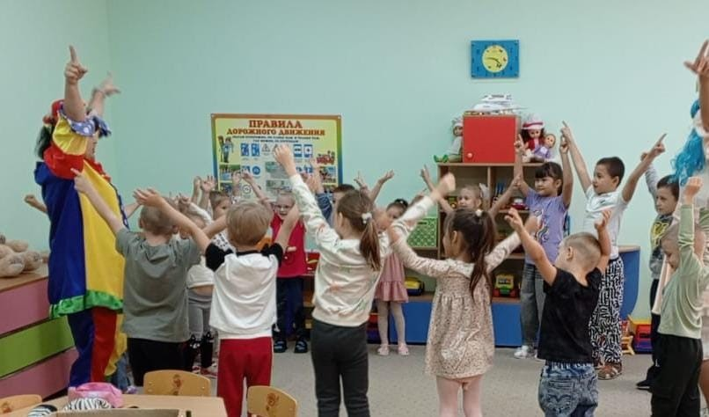
Физическое развитие: занятия помогают улучшить физическую форму, координацию движений, гибкость и выносливость. Это способствует укреплению мышц, улучшению осанки и общему здоровью обучающихся. 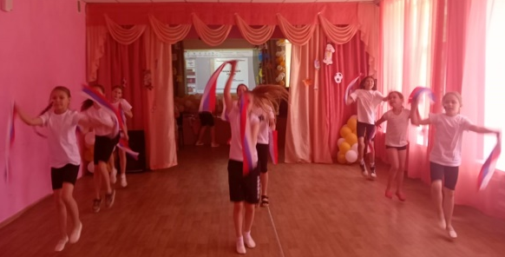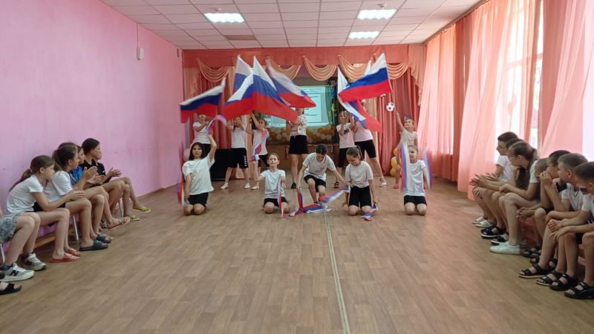
Социализация и командная работа:
Работа в коллективе способствует развитию навыков коммуникации, сотрудничества, уважения к другим и умению работать в команде. Участие в коллективе помогает обучающимся научиться слушать других, принимать конструктивную критику и достигать общих целей. 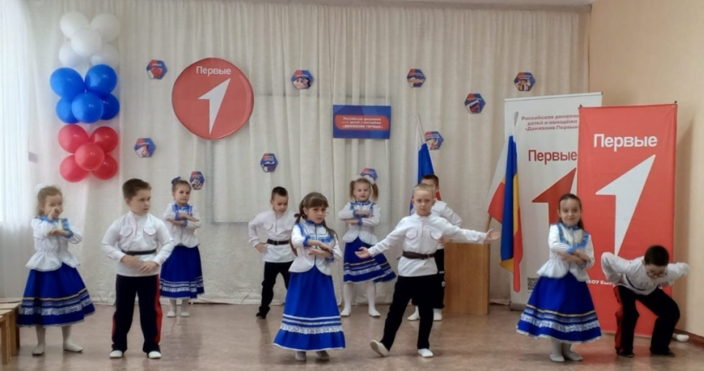
Творческое самовыражение:
Хореографический коллектив предоставляет возможность обучающимся выразить свои эмоции, мысли и чувства через танец. Это способствует самопознанию, самовыражению и развитию индивидуальности каждого обучающегося

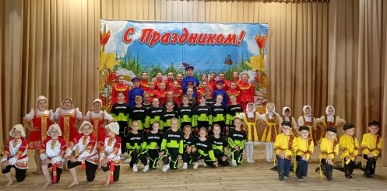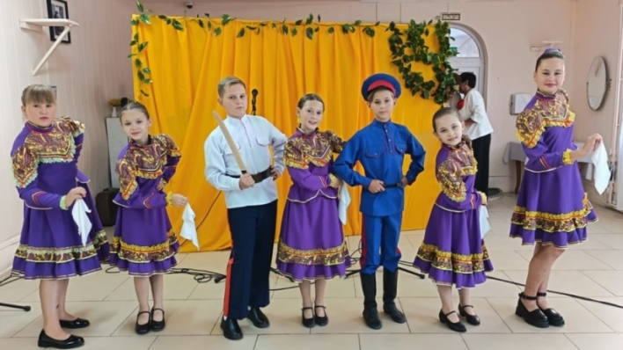
Подготовка к выступлению и конкурсам:
педагог готовит обучающихся к публичным выступлениям на школьных мероприятиях, концертах, фестивалях и конкурсах. Это помогает обучающимся приобрести навыки и опыт трансляции хореографических знаний перед аудиторией, преодолеть страх сцены и развить профессиональные навыки танцора и более продуктивно демонстрировать их, участвуя в мероприятиях регионального и Всероссийского уровня.
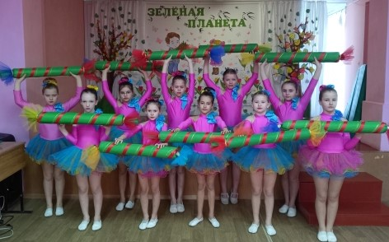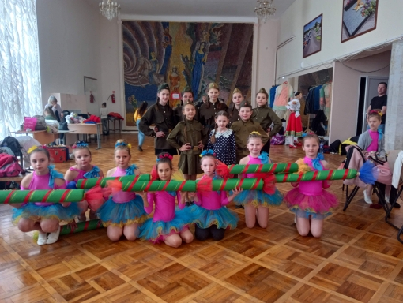
Всероссийский фестиваль творчество юных талантов «Зеленая планета»
2023 год лауреат 1 степени г.Каменск –Шахтинский.
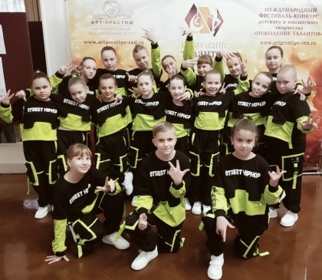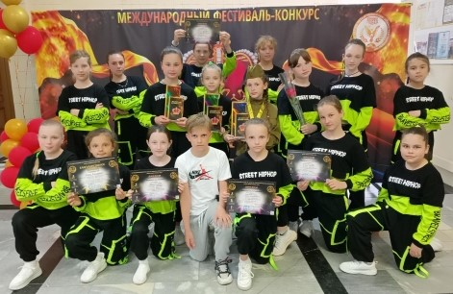
Международный конкурс - фестиваль «Поколение талантов» 2023 год гран-при г Шахты
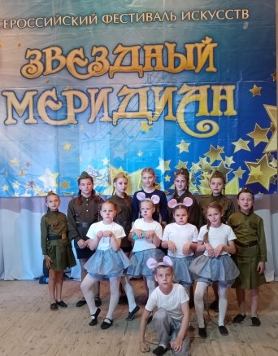 Всероссийский фестиваль искусств «Звездный меридиан» лауреаты 2 степени 2023 год г.Волгодонск
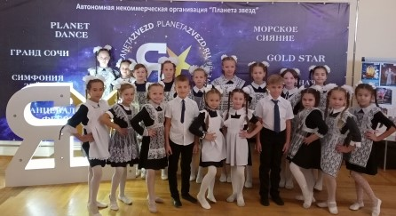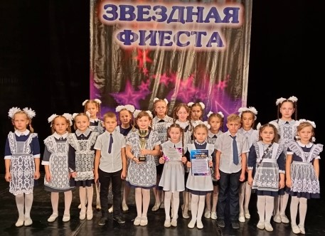
Всероссийский конкурс «Планета звезд» лауреат 2 степени г. Ростов- на-Дону 2024 год
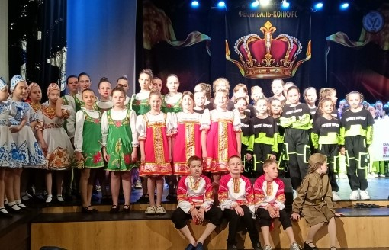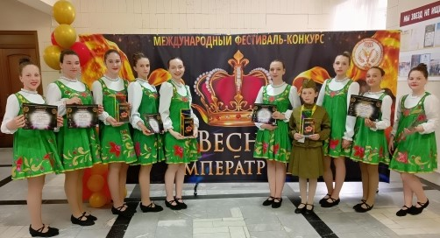
Международный конкурс – фестиваль «Весна императрица» гран-при г Ростов-на Дону 2024 год

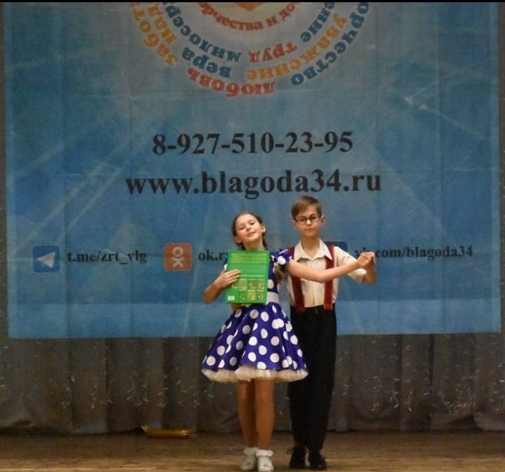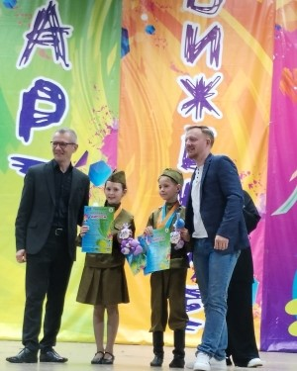
г. Белая Калитва 2024 год ежегодный Всероссийский конкурс «Благода - Планета Творчества и Добра» танец «Приключения Шурика» - гран- при.
г.Каменск- Шахтинский Всероссийский конкурс «Арт-движение» танец «Смуглянка» гран-при.
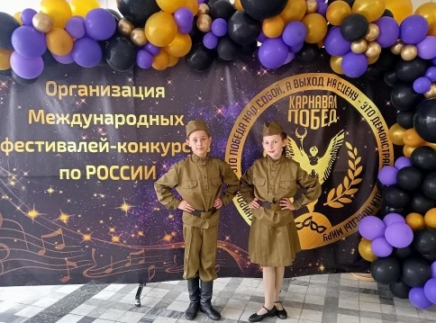
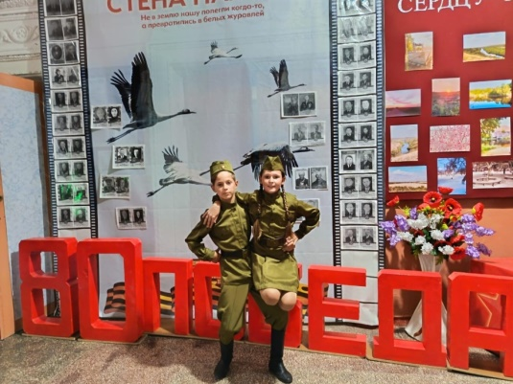
Международный конкурс-фестиваль детского и юношеского творчества "Великая Победа" в Волгограде состоялся 2025 году. По итогам конкурса получены награды: танец "Смуглянка" - гран при, танец "Дымковские игрушки" - гран при, танец "Разборочки" - лауреат 1 степени.

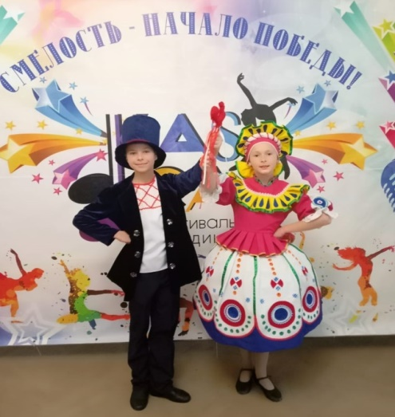
В декабре 2025 года приняли участие в первом открытом бале среди обучающихся образовательных учреждений и кадетских корпусов «Зимний бал», в г. Белая - Калитва награждены денежным призом и благодарственным письмом.
